Perancangan Omni Vision Camera sebagai Sistem Pendeteksi Objek untuk Robot Sepak Bola
Sunan Sarif Hidayatullah
Program Studi Teknik Elektro
Jniversitas Jambi
Jambi, Indonesia
sarifhidayatullah272@gmail.com
Samratul Fuady
Program Studi Teknik Elektro
Universitas Jambi
Jambi, Indonesia
sfuady@unja.ac.id
Yosi Riduas Hais
Program Studi Teknik Elektro
Universitas Jambi
Jambi, Indonesia
yosiriduashais@gmail.com

Abstrak—Robot adalah kumpulan perangkat elektronika terintegrasi yang dapat bergerak dengan kontrol manusia atau otomatis menggunakan program yang telah ditanamkan terlebih dahulu. Salah satu jenis robot yang banyak dikembangkan yaitu robot sepak bola beroda yang dirancang memiliki kemampuan mendeteksi, menggiring, dan menendang bola ke gawang lawan. Kemampuan penting yang harus dimiliki yaitu kemampuan robot mendeteksi posisi bola. Permasalahan yang dihadapi umumnya yaitu kamera hanya memiliki field of view (FOV) 73.98° pada jarak 1,5 meter sehingga ketika bola berada pada posisi titik buta robot, robot harus berputar untuk mendeteksi posisi bola. Untuk menghindari kehilangan citra bola, robot harus dibekali kemampuan penglihatan seluruh sisinya yaitu menggunakan omnidirectional camera, akan tetapi membutuhkan penyesuaian algoritma pada robot serta harganya relatif mahal sehingga tidak efektif. Sistem pendeteksi objek memanfaatkan omni vision camera yang menggunakan hyperbolic mirror yang diusulkan dapat mendeteksi objek di sekitar keliling robot. Omni vision camera mendeteksi objek secara realtime dengan metode color based filtering menggunakan algoritma Color Connected Components (CCC). Sistem pendeteksi objek menggunakan omni vision camera mampu mendeteksi objek secara 360° sudut visual robot ketika intensitas cahaya berada antara 60 hingga 210 lux. Kemampuan waktu pendeteksian lebih efisien dengan waktu rata-rata 6,15 detik lebih cepat dibandingkan dengan single camera vision yaitu 7,12 detik serta dapat mendeteksi objek bola dengan jarak terdekat 10 cm dan jarak terjauh 160 cm.
Kata Kunci—Robot Sepak Bola, Color Based Filtering, Omni Vision Camera, Sistem Pendeteksi Objek
Abstract—Robot is integrated electronic devices that can move with human control or autonomous using a program that has been implanted in advance. One type of robot that has been widely developed is a wheeled soccer robot which is designed to have the ability to detect, dribble, and kick the ball into the opponent's goal. An important ability that must be possessed is the robot's ability to detect the position of the ball. The common problem is that the camera only has a field of view (FOV) of 73.98° at a distance of 1.5 meters, so that when the ball is in the robot's blind spot position, the robot must rotate to detect the ball's position. To avoid losing the object image, the robot must be equipped with the ability to see all sides, using an omnidirectional camera, but requires algorithm adjustments on the robot and the price is relatively expensive so it is not effective. An object detection system utilize omni vision camera that using hyperbolic mirror is proposed which can detect objects around the robot's circumference. Omni vision camera detects objects in real time with the color based filtering method using the Color Connected Components (CCC) algorithm. The object detection system using an omni vision camera is capable of detecting objects 360° from the robot's visual angle when the light intensity is between 60 to 210 lux. The ability of detection time is more efficient with an average time of 6.15 seconds faster than single camera vision, which is 7.12 seconds and can detect image of objects with the closest distance of 10 cm and the farthest distance of 160 cm.
Keywords—Robot Sepak Bola, Color Based Filtering, Omni Vision Camera, Sistem Pendeteksi Objek

Pendahuluan
Saat ini perkembangan teknologi robot mengalami kemajuan yang sangat signifikan. Robot merupakan kumpulan perangkat elektronika yang terintegrasi sehingga dapat bergerak baik dengan kontrol manusia ataupun secara otomatis dengan program yang telah ditanamkan terlebih dahulu [1]. Untuk memacu pengembangan pengetahuan tentang teknologi robot, ada banyak sekali kompetisi-kompetisi robot yang diadakan setiap tahunnya dengan tema-tema yang bervariasi. Salah satu kompetisi tersebut adalah Kontes Robot Indonesia.
Kontes Robot Indonesia adalah ajang kompetisi robot yang diadakan satu tahun sekali untuk tingkat perguruan tinggi dan terdapat beberapa divisi salah satunya Kontes Robot Sepak Bola Indonesi Beroda (KRSBIB). Setiap tim dari masing-masing perguruan tinggi yang berbeda akan dipertandingkan, dimana 1 tim terdiri dari 2 robot penyerang dan 1 robot penjaga gawang [2]. Pada divisi ini robot dirancang agar mampu bergerak di lapangan untuk mendeteksi objek berupa bola secara otomatis tanpa adanya operator yang mengendalikan robot, sehingga robot dapat menggiring, mengumpan, menendang, dan merebut bola dari robot lawan layaknya manusia bermain sepak bola.
Algoritma pendeteksian objek seperti bola merupakan aspek yang penting diterapkan untuk dapat memenangkan pertandingan robot sepak bola beroda. Salah satu metode deteksi objek yaitu menggunakan CMUCam5 di bagian depan robot sebagai sensor yang berfungsi untuk mendeteksi posisi koordinat bola. Pendeteksian bola dapat dilakukan pada jarak 1,5 meter. Namun ketika citra bola tidak terdeteksi, robot akan berputar untuk mencari hingga posisi bola terdeteksi. Permasalahan sistem vision yang dihadapi untuk mendeteksi objek pada robot sepak bola yang hanya menggunakan kamera satu arah yaitu kamera hanya memiliki field of view (FOV) 73,98° pada jarak 1,5 meter. Ketika bola berada pada posisi titik buta robot (titik dimana kamera tidak mendapatkan citra bola), robot harus berputar untuk mendeteksi posisi bola. Hal tersebut tidak efisien, karena robot menghabiskan banyak waktu untuk berputar mendeteksi posisi bola yang berada diluar field of view (FOV) kamera [3].
Untuk menghindari kehilangan citra bola karena penggunaan kamera yang hanya mengarah ke depan, robot harus dibekali kemampuan penglihatan seluruh sisinya. Sebuah algoritma pendeteksian objek berdasarkan omnidirectional camera yang tepat dapat digunakan untuk robot sepak bola agar dapat bernavigasi dengan baik di lapangan. Dengan menggunakan omnidirectional camera memungkinkan robot memiliki kemampuan penglihatan 360° di sekitar keliling robot, tanpa menggerakkan dirinya sendiri ataupun kameranya. Secara umum modul sensor omnidirectional camera telah tersedia seperti kamera dengan seri BCC950, akan tetapi harganya yang relatif mahal serta membutuhkan penyesuaian algoritma pada robot sepak bola beroda sehingga tidak efektif [5].
Penelitian yang dilakukan oleh Kurniawan Mulya [4] merancang sistem deteksi bola dengan metode ekstraksi dalam dua ruang warna yang berbeda yaitu HSV dan YUV. Selain itu, Moha [6] dan Akbar [7] telah merancang dan mengimplementasikan omni vision sebagai sistem pendeteksi objek berupa bola dimana masing-masing menggunakan metode yang berbeda. Moha [6] menggunakan klasifikasi warna dengan metode RGB to HSV dari citra yang ditangkap menggunakan kamera 360 derajat. Sedangkan Akbar [7] merancang omni vision sistem pendeteksi bola menggunakan metode dengan memberikan masking terhadap frame yang ditangkap dari omni vision tersebut.
Dari permasalahan diatas maka penulis mencoba mendesain dan mengimplementasikan suatu sistem vision yang dapat mendeteksi objek di lapangan sekitar keliling robot sepak bola secara real-time. Hal tersebut dicapai dengan menggunakan sebuah kamera Pixy2 CMUCam5 yang diletakkan di bawah hyperbolic mirror. Kamera Pixy2 CMUCam5 dihadapkan tegak lurus terhadap hyperbolic mirror yang merefleksikan lapangan di sekitar keliling robot. Hasil akuisisi citra dari hyperbolic mirror yang telah diolah kemudian dikontrol menggunakan Arduino Mega 2560. Pendeteksian objek dilakukan dengan menggunakan metode klasifikasi warna yang ada pada bola dan robot lawan. Hal ini bertujuan agar robot dapat mengenali objek bola lalu mengirim perintah untuk mengejar bola tersebut.
Algoritma pengolahan citra untuk pendeteksian objek yang digunakan adalah algoritma filtering berdasarkan warna yang terdapat dalam citra gambar atau yang disebut dengan algoritma (CCC) Color Connected Components [8]. Algoritma CCC ini menentukan dimana pada satu objek dimulai dan ujung lainnya sebagai sebuah objek keseluruhan. Dengan metode filtering berdasarkan warna RGB (Red, Green, Blue) yang digunakan untuk merepresentasikan warna dari citra gambar yang telah ditangkap. Algoritma ini akan menghitung nilai hue dan saturasi dari setiap piksel RGB tersebut dan menggunakannya sebagai parameter filtering yang utama. Dengan menggunakan algoritma ini, pendeteksian dapat dilakukan pada masing-masing objek dengan tujuh signature warna berbeda dan menggunakan (CCs) color codes untuk pendeteksian objek yang melebihi tujuh warna. Namun, pada penelitian ini hanya berfokus warna untuk pendeteksian objek bola.

metode
Penelitian dilakukan dengan menggunakan metode berurutan atau sequential mode, dimana penelitian harus dilaksanakan secara berurutan sesuai tahapannya yaitu desain sistem dalam bentuk perancangan hardware dan software, implementasi sistem, serta pengujian dan evaluasi. Desain yang dibuat berfokus pada sistem pendeteksi objek pada robot sepak bola beroda menggunakan omni vision camera yang dihubungkan ke mikrokontroler arduino mega 2560 sebagai pengendali utama. Informasi dari omni vision camera akan dikirimkan ke mikrokontroler sebagai data input yang digunakan robot untuk untuk menyelesaikan misi-misinya.
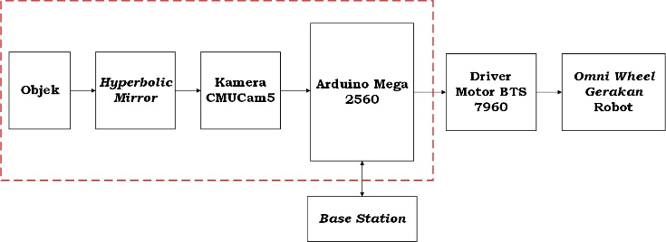
Gambar 1. Diagram Blok Sistem Omni Vision Camera
Diagram blok sistem pada gambar 1 terdiri dari beberapa komponen yaitu hyperbolic mirror, kamera Pixy2 CMUCam5, dan arduino mega 2560. Hyperbolic mirror pada sistem berbentuk cembung yang menyerupai setengah permukaan bola dimana objek akan ditangkap oleh hyperbolic mirror yang kemudian merefleksikan citra objek tersebut sehingga robot dapat memiliki kemampuan penglihatan 360° pada objek yang berada di sekitar keliling robot. Citra objek yang ditangkap akan diakuisisi oleh sensor kamera yang diletakkan tegak lurus menghadap hyperbolic mirror. Sensor kamera kemudian menerima dan mengolah citra tersebut dan diteruskan ke mikrokontroler arduino mega 2560 untuk dikontrol sehingga informasi objek yang terdeteksi dapat dibedakan berdasarkan warnanya. Ketika hasil didapatkan berupa data koordinat posisi bola, arduino mega 2560 akan mengirimkan perintah berupa nilai pulsa ke driver motor yang mengendalikan gerakan motor sehingga dapat mencapai tujuan sesuai data koordinat posisi bola.
Informasi objek yang terdeteksi kemudian digunakan mikrokontroler untuk mengambil keputusan pergerakan yang akan dilakukan dengan berdasarkan posisi koordinat objek tersebut. Ketika posisi koordinat objek bola yang berwarna oranye terdeteksi, mikrokontroler akan mengirim perintah agar robot mengejar bola tersebut hingga mendapatkannya.
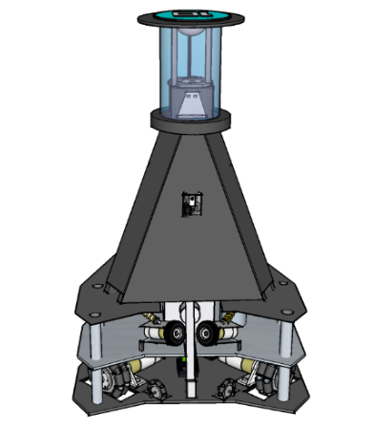
Gambar 2. Robot Sepak Bola Beroda
Sistem omni vision camera diletakkan di bagian atas robot yang diterapkan pada robot sepak bola beroda yang memiliki ukuran 500 x 500 x 780 mm.

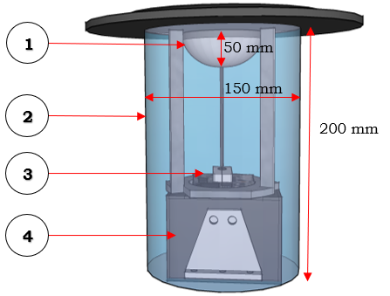
Gambar 3. Sistem Omni Vision Camera
Beberapa komponen yang digunakan untuk membangun sistem omni vision camera pada robot sepak bola beroda adalah sebagai berikut:
      - Hyperbolic Mirrror
      - Cover Bodi Omni Vision Camera
      - Kamera Pixy2 CMUCam5
      - Kerangka Sasis Omni Vision Camera
Rangkaian elektronika omni vision camera terdiri mikrokontroler arduino mega 2560 yang dihubungkan ke sensor kamera Pixy2 CMUCam5 dengan menggunakan komunikasi SPI (Serial Peripheral Interface) yang terdapat pada pin ICSP mikrokontroler arduino. Komunikasi ini menggunakan konfigurasi beberapa pin seperti 5V, GND, MOSI (Master Out Slave In), MISO (Master In Slave Out), SS (Slave Select), SCK (Serial Clock). Arduino mega 2560 digunakan sebagai pengontrol untuk menentukan keputusan berdasarkan informasi yang dikirimkan dari sensor kamera Pixy2 CMUCam5.
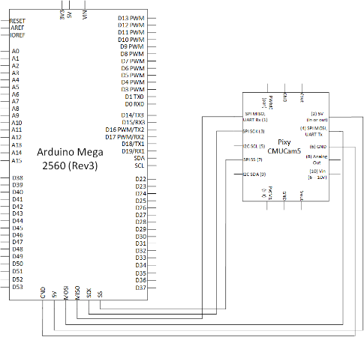
Gambar 4. Rangkaian Elektronika Sistem
Sistem omni vision camera berjalan dengan menggunakan algoritma-algoritma dalam bentuk kode program yang dimasukkan terlebih dahulu. Kode program berisi proses kerja ketika sistem mulai berjalan serta urutan-urutan peristiwa dan kemungkinan yang terjadi.
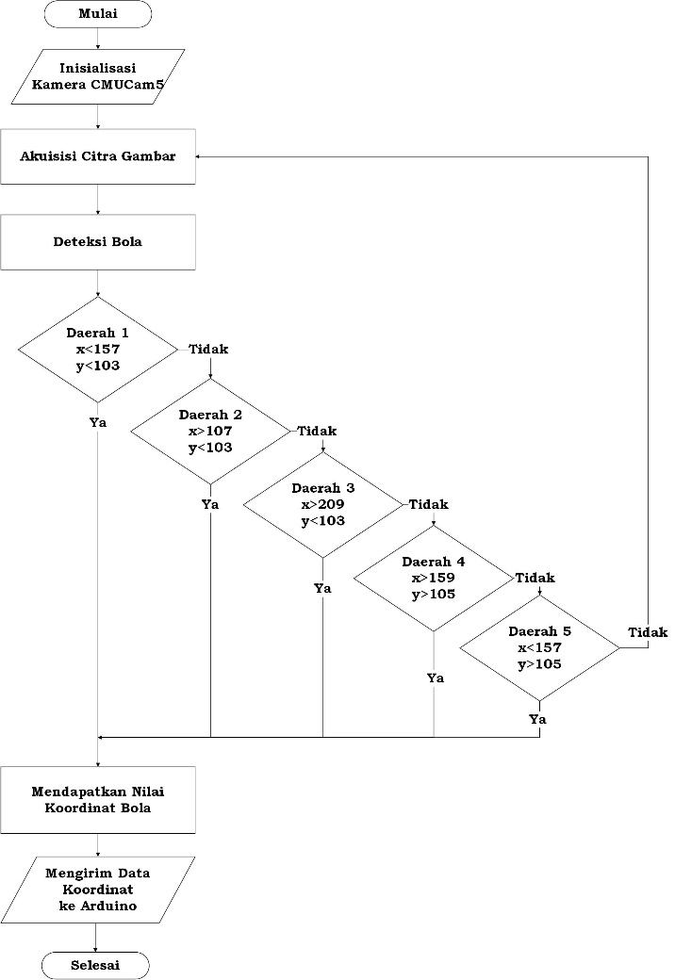
Gambar 5. Diagram Alir Pendeteksian
Sistem dimulai dari menginisialisasi sensor kamera yang bertujuan agar sistem dapat menerima citra gambar dari lingkungan di sekitar keliling robot. Setelah itu proses akuisisi citra gambar dilakukan dengan menggunakan sensor kamera yang kemudian dilakukan proses pengolahan citra. Pengolahan citra menggunakan algoritma (CCC) Color Connected Components yang dilakukan pada prosesor dual core NXP LPC4330 yang tertanam di Pixy2 CMUCam5. Citra gambar diakuisisi dan direpresentasikan dalam ruang warna RGB yang kemudian dilakukan kalkulasi untuk mendapat nilai hue (warna) dan saturasi (kejenuhan) dari setiap piksel RGB.
Nilai hue dan saturasi tersebut selanjutnya digunakan sebagai parameter utama untuk proses filtering citra gambar yang dilakukan untuk menentukan objek-objek yang terdeteksi berdasarkan warnanya. Dengan menggunakan algoritma ini, pendeteksian dapat dilakukan pada masing-masing objek dengan tujuh signature warna berbeda dan menggunakan (CCs) color codes untuk pendeteksian objek yang melebihi tujuh warna. Pada penelitian ini hanya berfokus satu warna untuk pendeteksian objek bola. Warna objek bola yang akan dideteksi adalah oranye dan standar 4 ukuran bola.
Objek-objek yang terdeteksi akan dilakukan identifikasi dengan metode color-based filtering sehingga diperoleh informasi objek yang terdeteksi dari citra gambar tersebut. Ketika objek terdeteksi mikokontroler akan mengambil informasi nilai koordinat objek yang digunakan robot untuk bernavigasi di lapangan. Jika objek tidak terdeteksi sistem akan terus melakukan pengolahan dengan mengakuisisi citra gambar terbaru yang ditangkap hingga objek terdeteksi. Pendeteksian objek dilakukan untuk mengetahui posisi bola berdasarkan nilai koordinat yang kemudian data tersebut dikirimkan ke mikrokontroler sehingga robot dapat bergerak mengejar bola.
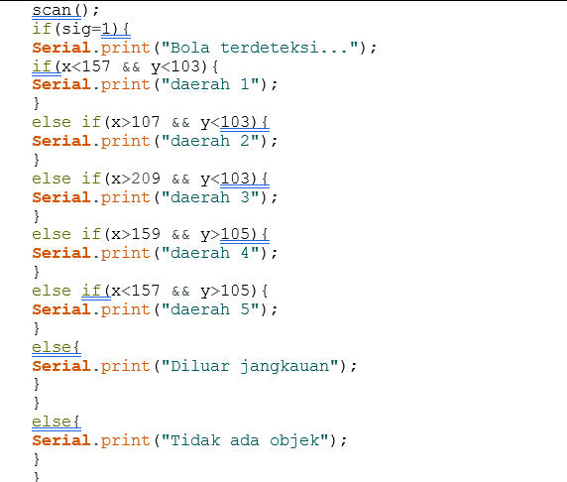
Gambar 6. Script Penentuan Posisi

HASIL DAN PEMBAHASAN
Hasil diperlukan untuk melihat sistem yang dibuat pada penelitian ini sesuai dengan metode perancangan melalui tahap implementasi terlebih dahulu. Sistem omni vision camera terdiri dari beberapa komponen dan dirangkai menjadi satu kesatuan agar dapat bekerja sesuai dengan yang diharapkan. Pada tahap implementasi ini terbagi menjadi tiga yaitu implementasi mekanik, implementasi elektronik, dan implementasi software (perangkat lunak).
Implementasi mekanik merupakan hasil jadi dari rancangan serta menjelaskan sistem kerja dari setiap komponen yang digunakan. Penggunaan hyperbolic mirror juga sangat menentukan hasil pendeteksian yang didapatkan sehingga pembuatan mekanik sistem secara keseluruhan harus diperhitungkan secara tepat untuk mendapatkan hasil yang maksimal.
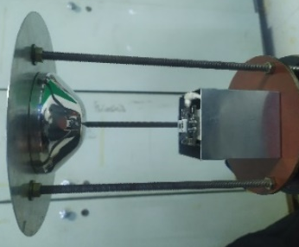
Gambar 7. Sistem Omni Vision Camera
Pada sistem omni vision camera menggunakan perangkat elektronik yaitu arduino mega 2560 dan kamera Pixy2 cmucam5 yang mendukung sistem agar dapat berjalan. Kedua perangkat elektronik tersebut terhubung masing-masing menggunakan kabel dan komunikasi melalui Serial Peripheral Interface (SPI). Sedangkan untuk sistem pendeteksi objek didapatkan dari script program yang disusun berdasarkan algoritma pendeteksian color-based filtering.
  - Pengujian Hyperbolic Mirror
Pada tahap ini dilakukan pengujian sistem pada beberapa jarak pengaturan yang berbeda antara Pixy2 cmucam5 terhadap hyperbolic mirror untuk mengetahui hasil pendeteksian pada variabel jarak yang bervariasi. Pengujian dilakukan dengan pengaturan jarak atau tinggi pada sistem omni vision camera yang masing-masing komponen hyperbolic mirror dan Pixy2 cmucam5 dapat diatur ketinggiannya.
TABEL 1. PENGUJIAN JARAK KAMERA
No. | Jarak | Kondisi Citra | Keterangan
1. | 60 mm | 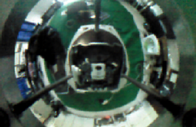 | Citra bagian atas dan bagian bawah terpotong
2. | 70 mm | 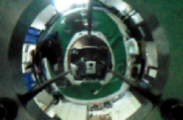 | Citra bagian atas dan bagian bawah terpotong lebih sedikit
3. | 80 mm | 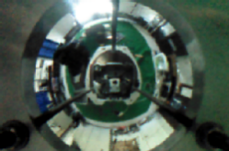 | Objek terlihat jauh
4. | 90 mm | 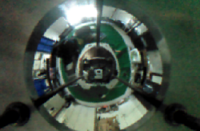 | Objek terlihat jauh dan kecil
5. | 100 mm | 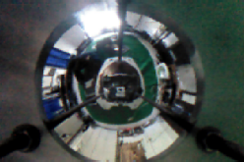 | Objek terlihat terlalu jauh, kecil dan kurang jelas

Berdasarkan hasil pengujian menjelaskan bahwa semakin besar jarak pemisahnya maka objek yang ditangkap akan terlihat semakin kecil dan jauh. Sebaliknya semakin kecil jarak pemisahnya maka objek terlihat besar namun citra pada bagian atas dan bagian bawah pun terpotong semakin besar pula. Selanjutnya dengan menggunakan omni vision camera dilakukan pengujian untuk mengetahui cakupan objek yang dapat terdeteksi pada sudut 360° pada bidang horizontal robot. Untuk melihat cakupan objek terdeteksi maka pengujian dilakukan dengan meletakkan objek bola pada beberapa sudut bervariasi secara bergiliran dengan jarak 1 meter dari posisi robot.
TABEL 2. PENGUJIAN CAKUPAN DETEKSI
Cakupan Area
No. | Sudut | Kondisi | Keterangan
1. | 0° | 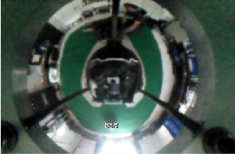 | Objek berada pada 0° sudut visual robot dan objek terdeteksi sistem omni vision camera
2. | 90° | 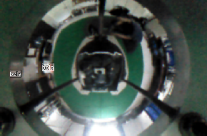 | Objek berada pada 90° sudut visual robot dan objek terdeteksi sistem omni vision camera
3. | 180° | 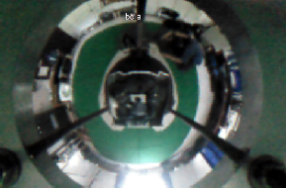 | Objek berada pada 180° sudut visual robot dan objek terdeteksi sistem omni vision camera
4. | 270° | 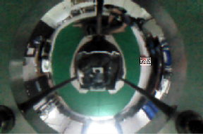 | Objek berada pada 270° sudut visual robot dan objek terdeteksi sistem omni vision camera

  - Pengaruh Cahaya Lingkungan
Kondisi pencahayaan di lingkungan sekitar tempat pengambilan citra sangat mempengaruhi hasil pendeteksian objek dan mengakibatkan algoritma filtering tidak berjalan optimal. Hal ini karena algoritma tersebut melakukan filtering terhadap warna objek dimana ketika kondisi cahaya di lingkungan tidak merata maka warna objek tidak akan terlihat jelas. Pada tahap ini dilakukan pengujian yang bertujuan untuk mengetahui pengaruh kondisi cahaya terhadap proses pendeteksian bola. Pengujian ini dilakukan di dalam ruangan dengan menggunakan sumber cahaya dari lampu ruangan dan lampu tambahan untuk menerangi objek bola. Intensitas cahaya ruangan diukur dalam satuan lux dengan menggunakan alat ukur cahaya lux meter.

TABEL 3. PENGARUH CAHAYA
No. | Lux | Keterangan
1. | 50 | Objek Tidak Terdeteksi
2. | 60 | Objek Terdeteksi
3. | 70 | Objek Terdeteksi
4. | 80 | Objek Terdeteksi
5. | 90 | Objek Terdeteksi
6. | 100 | Objek Terdeteksi
7. | 150 | Objek Terdeteksi
8. | 200 | Objek Terdeteksi
9. | 210 | Objek Terdeteksi
10. | 220 | Objek Tidak Terdeteksi

Berdasarkan pengujian yang dilakukan pada pendeteksian objek bola dengan jarak 1 meter dari robot, diketahui bahwa sistem omni vision camera yang dibuat tidak dapat mendeteksi objek ketika intensitas cahaya lingkungan dibawah 50 lux atau dalam kondisi kurang cahaya. Intensitas cahaya di lingkungan sangat berpengaruh terhadap pendeteksian objek, jika terlalu terang atau terlalu gelap intensitas cahayanya maka objek tidak akan terdeteksi. Nilai intensitas cahaya (lux) yang paling baik untuk mendeteksi objek adalah kisaran 60 hingga 210.
Kemampuan pendeteksian objek omni vision camera perlu diketahui untuk melihat seberapa baiknya sistem ini digunakan. Oleh karena itu, dilakukan pengujian untuk mengetahui jarak pendeteksian yang dapat dilakukakan sistem dengan hasil citra dari omni vision camera. Pengukuran jarak dilakukan dimulai dari dimensi robot ke titik tengah bola. Ilustrasi pengujian jarak pendeteksian dapat dilihat pada gambar 8 dan hasil pengujian pada tabel 4. Berdasarkan tabel dapat diketahui bahwa jarak yang mampu dijangkau untuk mendeteksi objek adalah paling dekat adalah ±10 cm dan terjauh ±160 cm.
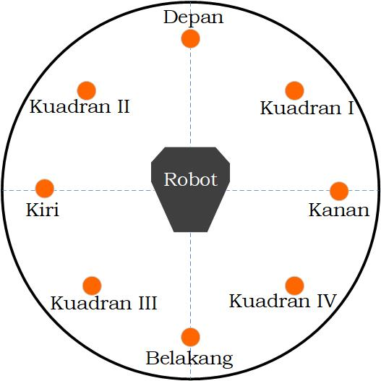
Gambar 8. Ilustrasi Pendeteksian
TABEL 4. PENGUJIAN JARAK PENDETEKSIAN
Jarak (cm) | Keterangan
Jarak (cm) | Depan | Belakang | Kiri | Kanan
10 | Terdeteksi | Terdeteksi | Terdeteksi | Terdeteksi
60 | Terdeteksi | Terdeteksi | Terdeteksi | Terdeteksi
110 | Tidak Terdeteksi | Terdeteksi | Terdeteksi | Terdeteksi
160 | Tidak Terdeteksi | Tidak Terdeteksi | Tidak Terdeteksi | Terdeteksi
210 | Tidak Terdeteksi | Tidak Terdeteksi | Tidak Terdeteksi | Tidak Terdeteksi

Jarak (cm) | Keterangan
Jarak (cm) | K-I | K-II | K-III | K-IV
10 | Terdeteksi | Terdeteksi | Terdeteksi | Terdeteksi
60 | Terdeteksi | Terdeteksi | Terdeteksi | Terdeteksi
110 | Tidak Terdeteksi | Tidak Terdeteksi | Terdeteksi | Terdeteksi
160 | Tidak Terdeteksi | Tidak Terdeteksi | Tidak Terdeteksi | Tidak Terdeteksi
210 | Tidak Terdeteksi | Tidak Terdeteksi | Tidak Terdeteksi | Tidak Terdeteksi

Tampilan hasil pendeteksian objek pada jarak minimal dan maksimal dapat dilihat pada gambar 9 dan gambar 10.
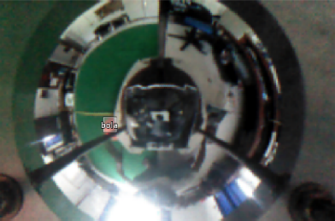
Gambar 9. Jarak Pendeteksian Terdekat
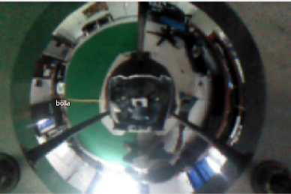
Gambar 10. Jarak Pendeteksian Terjauh
Selanjutnya dilakukan pengujian perbandingan tingkat efisien kemampuan pendeteksian objek antara single camera vision dan omni vision camera berdasarkan parameter waktu pendeteksiannya. Pada sistem single camera vision untuk mendeteksi objek pada selain di depan robot maka diperlukan gerakan memutar badan robot hingga posisi objek terdeteksi. Hasil pengujian perbandingan tingkat efisien dapat dilihat pada tabel 5.
TABEL 5. PENGUJIAN EFISIENSI
No | Single Camera-Vision (detik) |  |  |  | Omni Vision Camera (detik)
No | 0° | 90° | 180° | 270° | 0° | 90° | 180° | 270°
1 | 6,12 | 8,11 | 8,57 | 8,86 | 6,15 | 6,27 | 6,16 | 6,13
2 | 6,34 | 7,67 | 8,19 | 9,04 | 6,37 | 6,18 | 6,13 | 6,20
3 | 6,16 | 7,68 | 8,34 | 9,14 | 6,17 | 6,10 | 6,12 | 6,18
4 | 6,22 | 7,46 | 8,32 | 9,20 | 6,26 | 6,14 | 6,13 | 6,13
5 | 6,39 | 7,30 | 8,50 | 10,13 | 6,20 | 6,23 | 6,11 | 6,11
6 | 6,17 | 8,00 | 8,28 | 9,15 | 6,01 | 6,15 | 6,16 | 6,29
7 | 6,32 | 7,57 | 8,93 | 8,78 | 6,47 | 6,10 | 6,41 | 6,16
8 | 6,21 | 8,21 | 8,41 | 9,18 | 6,11 | 6,12 | 6,30 | 6,29
9 | 6,27 | 7,54 | 9,06 | 9,30 | 6,06 | 6,35 | 6,12 | 6,11
10 | 6,21 | 7,77 | 8,52 | 8,81 | 6,25 | 6,07 | 6,16 | 6,20
Rata-rata | 6,24 | 7,73 | 8,51 | 8,15 | 6,20 | 6,78 | 6,18 | 6,18
Rata-rata | 7,65 |  |  |  | 6,33
Berdasarkan data hasil dapat disimpulkan menggunakan sistem omni vision camera untuk efektivitas dalam mendeteksi cukup tinggi. Dapat dilihat bahwa cakupan area yang mampu dilihat sistem sebesar 0° hingga 360° sehingga robot lebih besar kemampuan untuk mendeteksi.

Kesimpulan
Berdasarkan hasil penelitian dapat diambil kesimpulan sistem omni vision camera mampu menangkap citra objek di lapangan sekitar keliling robot secara 360° sudut visual pada bidang horizontal robot. Sistem dapat mendeteksi objek ketika intensitas cahaya lingkungan berada antara 60 hingga 210 dalam lux. 3. Omni vision camera memiliki kemampuan waktu pendeteksian yang lebih efisien dengan waktu rata-rata 6.33 detik lebih cepat dibandingkan dengan single camera vision yaitu 7.65 detik serta dapat mendeteksi objek bola dengan jarak terdekat 10 cm dan jarak terjauh 160 cm.

Refferensi
- Saefullah, A., Immaniar, D., & Juliansah, R. A. (2015). Sistem kontrol robot pemindah barang menggunakan aplikasi android berbasis Arduino Uno. Creative Communication and Innovative Technology Journal, 8(2), 45-56.
- Kontes Robot Indonesia. (2019, Januari). Retrieved April 9, 2022, from http://kontesrobotindonesia.id
- Ahmad, M. F., Rong, H. J., Alhady, S. S. N., Rahiman, W., & Othman, W. A. F. W. (2017, November). Colour tracking technique by using pixy CMUcam5 for wheelchair luggage follower. In 2017 7th IEEE International Conference on Control System, Computing and Engineering (ICCSCE) (pp. 186-191). IEEE.
- Mulya, A. K., Ardilla, F., & Pramadihanto, D. (2016, September). Ball tracking and goal detection for middle size soccer robot using omnidirectional camera. In 2016 International Electronics Symposium (IES) (pp. 432-437). IEEE.
- Darmawan, A. (2018). Sistem Pembacaan Bola Menggunakan Omnidirectional Camera untuk Pergerakan Robot Sepak Bola Beroda.
- Moha, M. I., Poekoel, V. C., Najoan, M. E., & Robot, R. F. (2019). Implementasi Kamera 360 Derajat Untuk Mendeteksi Objek Pada Robot Sepak Bola Beroda. Jurnal Teknik Informatika, 14(3), 321-328.
- Akbar, E. I., M. Muis., L. D. Prakoso., (2017). Rancang Bangun Omni Vision pada Robot ENSPARTAN KRSBI Beroda. Indonesian Symposium on Robotic Systems and Control, ISBN: 978-602-72004-3-2.
- Pixycam, Documentation. 2021. Pixy CMUcam Overview. (https://docs.pixycam.com/wiki/doku.php?id=wiki:v2:overview, diakses 21 Desember 2021).

